Fecha: 06 de mayo de 2013

Boletín de prensa Nº 720

PASTO SERÁ INTERVENIDA PARA REDUCIR ÍNDICES DE INSEGURIDAD

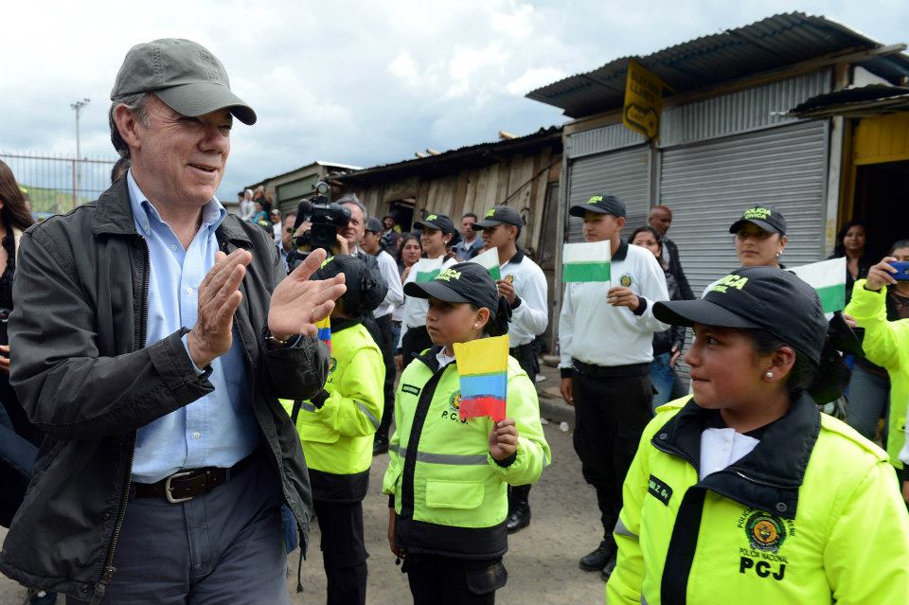

Pasto será intervenida desde la próxima semana con el objetivo de reducir el índice de homicidios que tiene la ciudad, anunció el Presidente Juan Manuel Santos. "Intervenir, hacer una intervención de Pasto para poder reversar esa tendencia ascendente en el número de homicidios que se están presentado aquí en Pasto", manifestó el Presidente Juan Manuel Santos, al concluir el Consejo de Seguridad realizado en esta ciudad.

A partir de la semana entrante el General Francisco Patiño, Comandante de la Regional Número 4 de la Policía, arribará a la ciudad con 200 policías adicionales para realizar la intervención y lograr corregir el incremento de homicidios. "Quiere decir que aquí a Pasto, vendrán 500 policías más, de forma permanente; que se van a sumar a los 650 que se agregaron en el año pasado y eso además, libera la tensión y mucha de la acción de la Policía para que pueda tener más efectividad en el resto del departamento", explicó el Jefe de Estado.

LA POLICÍA METROPOLITANA LLEGARÁ EN DICIEMBRE A PASTO

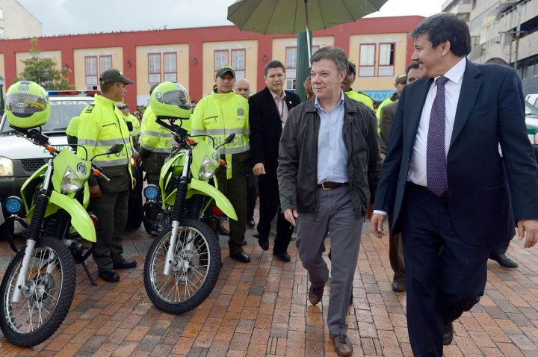

El mandatario de los colombianos en su visita a Pasto afirmó que en diciembre la capital de Nariño tendrá Policía Metropolitana, por lo que llegarán 500 policías más y de forma permanente. "¿Qué quiere decir tener una Policía Metropolitana? En aquellos departamentos, donde las capitales tienen Policía Metropolitana siempre hay una mejora en la seguridad porque hay una utilización más eficaz del número de policías y el número de nuestra Fuerza Pública", subrayó el Presidente Santos.

Finalmente, el Jefe de Estado explicó al término del Consejo de Seguridad que en ciudades como Medellín, Cali, e Ipiales donde se han hecho estas intervenciones, "el resultado ha sido muy positivo y espero que en algunas semanas podamos regresar aquí a Pasto y también constatar que esa intervención ha sido positiva".

SANTOS CALDERÓN ENTREGÓ PARQUE AUTOMOTOR PARA LA SEGURIDAD

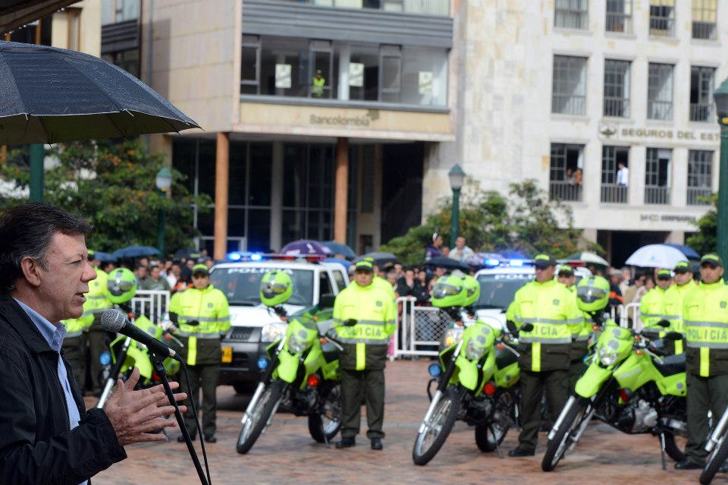

"Un total de 60 motocicletas, 18 camioneta y 3 CAI móviles contribuirán a la seguridad en Pasto", así lo manifestó el Presidente Juan Manuel Santos Calderón, durante la ceremonia de entrega de la dotación que fue gestionada por la Administración Local. El acto se oficializó en la Plaza de Nariño.

El mandatario nacional reconoció el trabajo y la gestión del Alcalde Harold Guerrero López que en materia de seguridad ha venido realizando en la capital de Nariño, el cual será fortalecido en lo que resta del año con importantes recursos para seguir apoyando los distintos programas en beneficio de la comunidad.

El Alcalde de Pasto, Harold Guerrero López, agradeció al mandatario por la creación de la Policía Metropolitana que permitirá contar con 500 policías más, así mismo con los elementos que entregó los cuales beneficiará la seguridad tanto en el nivel urbano como rural del Municipio y le permitirá a la policía hacer mejor su trabajo para beneficio de todos los ciudadanos. El mandatario local invitó a la comunidad a apoyar a las Fuerzas Militares y especialmente en la ciudad a la Policía Nacional. "No es suficiente tener Policías, patrullas, también es importante la inversión social en educación, salud, deportes, cultura y proyectos productivos", puntualizó el mandatario.

BANCOLDEX Y ALCALDÍA DESTINAN 3 MIL MILLONES PARA CRÉDITOS A COMERCIANTES DE PLAZA DE MERCADO DEL POTRERILLO

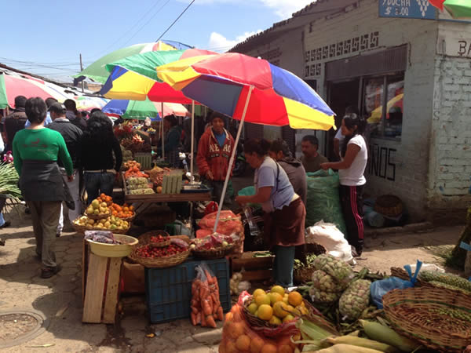

El Presidente Juan Manuel Santos Calderón anunció que Bancoldex en asocio con la Alcaldía de Pasto, establecerá una línea de crédito para beneficiar a los comerciantes de Plaza de Mercado El Potrerillo por 3 mil millones de pesos a través de créditos, permitiendo reducir en cien veces el costo de financiación, manifestó el mandatario de los colombianos.

"El compromiso del Gobierno Nacional es terminar con el “gota a gota” en las plazas de mercado y permitir que los comerciantes adquieran créditos para beneficiar sus economías", aseguró el mandatario nacional. Santos Calderón dijo además que para combatir el micro tráfico en las plazas de mercado, será instalado un Gaula de la Policía y se implementará el Plan de Cuadrantes.

Así mismo el Alcalde Harold Guerrero López en su última visita a la capital de la República, logró con el Gobierno Nacional, incluir el mercado El Potrerillo dentro de las 8 plazas, a nivel nacional que serán intervenidas en temas se seguridad y de inversión social. El mandatario local manifestó que son 17 entidades del orden nacional que adquirieron el compromiso de adelantar proyectos para beneficio de los habitantes de Pasto, en especial de las poblaciones más vulnerables.

PASTO CONTARÁ CON 5 MIL MILLONES MÁS PARA LA SEGURIDAD

En la visita del Presidente de la República, Juan Manuel Santos a Pasto, el Alto Consejero para la Convivencia y Seguridad Ciudadana, Francisco José Lloreda Mera, confirmó el destino de más de 5 mil millones de pesos para programas de seguridad en la ciudad.

El alto funcionario reconoció también los resultados positivos en reducción de hurtos a residencias y motocicletas, así como el desarrollo de operativos contra el micro tráfico en la ciudad, en especial, las plazas de mercado y más priorizado, El Potrerillo.
Por su parte, el Alcalde Harold Guerrero López le solicitará al mandatario nacional que fije una hoja de ruta en temas de seguridad. "El hecho que la capital de Nariño haga parte de las ciudades sostenibles y competitivas, le permite que tenga fortalecimiento en seguridad a corto plazo", precisó el mandatario local.

Pasto Transformación Productiva

María Paula Chavarriaga Rosero
Jefe Oficina de Comunicación Social
Alcaldía de Pasto

